Инструкция о порядке резервирования бюджетных средств
при проведении процедуры государственной закупки
на ЭТП ОАО «Белорусская универсальная товарная биржа»

При проведении процедуры государственной закупки заказчик (организатор) с использованием функциональных возможностей ЭТП осуществляет предварительное резервирование (уточнение резервирования) бюджетных средств.
Резервирование осуществляется только при проведении конкурентных процедур закупок (кроме первого этапа двухэтапного конкурса), финансирование которых осуществляется за счет бюджетных средств (столбец 8 годового плана государственных закупок).
Организатор, проводящий на ЭТП процедуру государственной закупки в соответствии с Указом Президента Республики Беларусь от 07.02.2019 № 40 «О государственных закупках медицинских изделий, лекарственных средств и лечебного питания», осуществляет предварительное резервирование (уточнение резервирования) бюджетных средств в случае заключения договора по результатам процедуры государственной закупки (за счет бюджетных средств) непосредственно заказчиком.

Для резервирования заказчик (организатор) посредством функциональных возможностей ЭТП направляет в автоматизированную систему финансовых расчетов Минфина (АСФР) запрос. Запросы на резервирование (уточнение резервирования) направляются в случае:
- размещения процедуры государственной закупки;
- внесения в нее изменений/дополнений (если увеличивается объем ранее зарезервированных бюджетных средств и/или изменяются источники финансирования);
- изменения финансирования (если увеличивается объем ранее зарезервированных бюджетных средств и/или изменяются источники финансирования) по истечении срока обжалования результатов процедуры до внесения сведений по договору.

РЕЗЕРВИРОВАНИЕ ПРИ РАЗМЕЩЕНИИ

ПРОЦЕДУРЫ ГОСУДАРСТВЕННОЙ ЗАКУПКИ

- Во вкладке «Проекты закупок» создать новую процедуру закупки и внести всю необходимую информацию, затем сформировать документ «Информация о закупке» и нажать кнопку «Запросить резервирование в АСФР»:
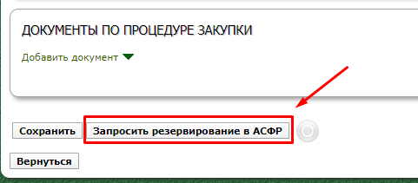
Отобразится предупреждение:
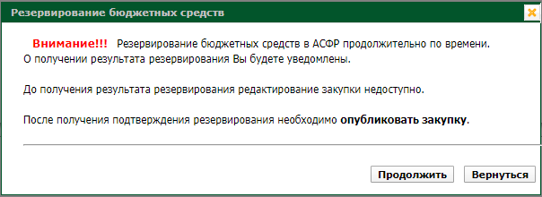
До получения сообщения о результатах резервирования процедура доступна только для просмотра, внесение изменений на данном этапе недоступно.
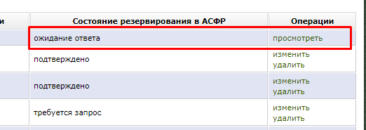
Процесс резервирования занимает некоторое время. Информирование о получении результатов резервирования происходит посредством всплывающего сообщения:
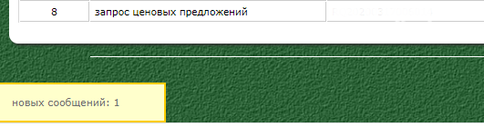
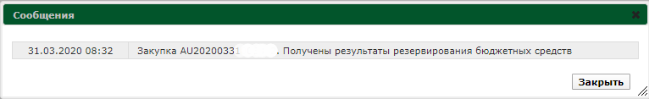
- Необходимо ознакомиться с результатами резервирования в Персональном разделе во вкладке «Проекты закупок».

В случае положительного результата результат резервирования по закупке в целом отобразится в столбце «Состояние резервирования в АСФР» – «подтверждено»:

Подробнее результат резервирования можно просмотреть в экранной форме процедуры закупки следующим образом:
- В столбце «Операции» нажать «изменить»:
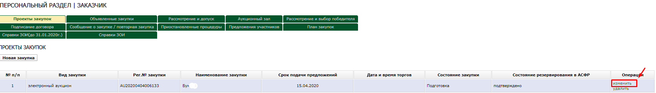
- в экранной форме проекта закупки перейти в поле «СВЕДЕНИЯ О ЛОТЕ» и в столбце «Операции» нажать «изменить». Далее в поле «Сведения о финансировании лота закупки в соответствии с годовыми планами» в столбце «Операции» нажать «подробнее»:
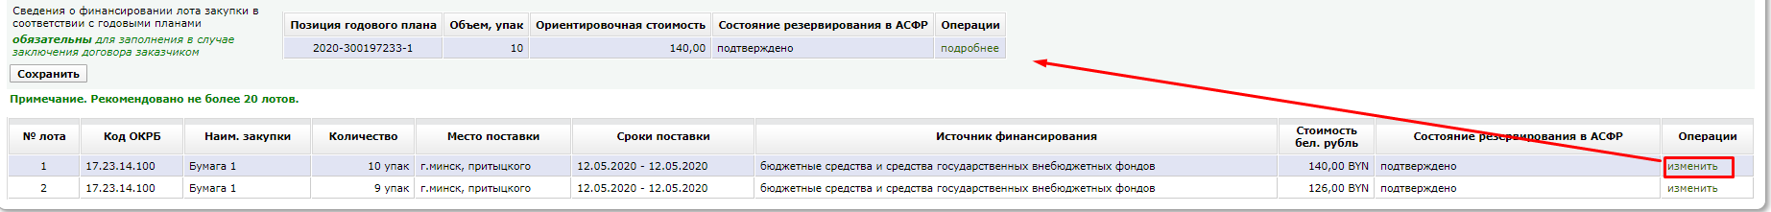
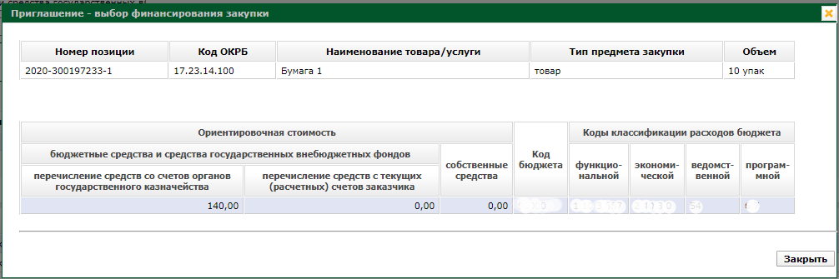
ВНИМАНИЕ! После получения положительного результата заказчику (организатору) необходимо опубликовать процедуру закупки.
В случае отказа в резервировании по одному или нескольким источникам финансирования результат по закупке в целом отобразится в столбце «Состояние резервирования в АСФР» – «требуется запрос»:
Варианты действий:
- внести изменения в источники финансирования следующим образом:
- в столбце «Операции» нажать «изменить»:
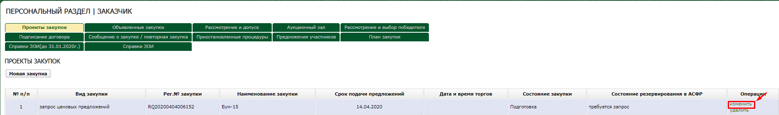
- в экранной форме проекта закупки перейти в поле «СВЕДЕНИЯ О ЛОТЕ» и в столбце «Операции» нажать «изменить». Далее в поле «Сведения о финансировании лота закупки в соответствии с годовыми планами» в столбце «Операции» нажать «изменить»:
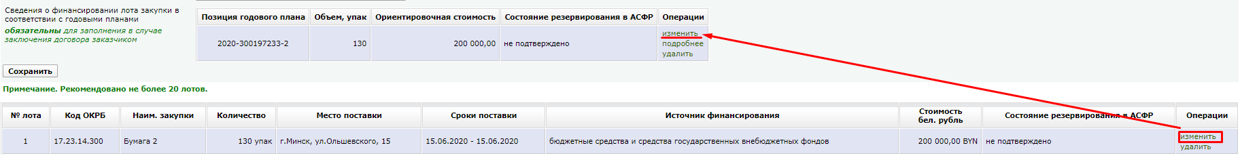
- внести изменения в источники финансирования, далее сохранить и обновить лот:
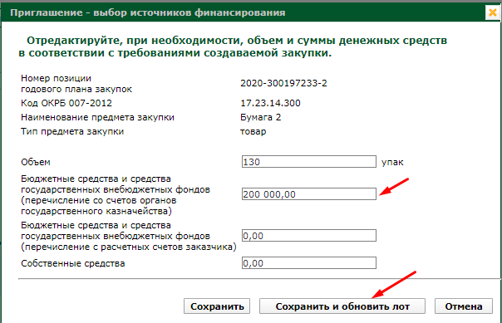
После сохранения изменений состояние резервирования в АСФР – «требуется запрос»:
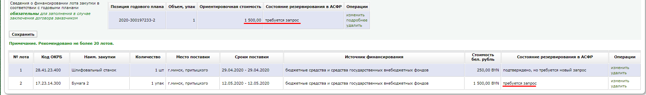
- сформировать документ «Информация о закупке». Повторно зарезервировать бюджетные средства посредством кнопки «Запросить резервирование в АСФР»:
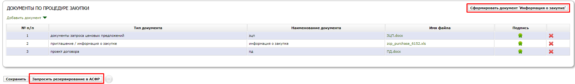
- удалить источник финансирования, по которому отказано в резервировании и повторно зарезервировать бюджетные средства.
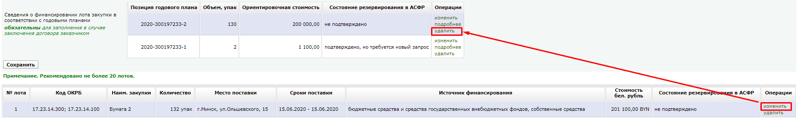
ВНИМАНИЕ! После получения положительного результата заказчику (организатору) необходимо опубликовать процедуру закупки.

УТОЧНЕНИЕ РЕЗЕРВИРОВАНИЯ ПРИ ВНЕСЕНИИ ИЗМЕНЕНИЙ/ДОПОЛНЕНИЙ

В ПРОЦЕДУРУ ГОСУДАРСТВЕННОЙ ЗАКУПКИ

Уточнение резервирования осуществляется в случае:
- увеличения объема ранее зарезервированных бюджетных средств;
- изменения источников финансирования.

Уточнение резервирования осуществляется следующим образом:
- во вкладке «Объявленные закупки» нажать «изменить»;
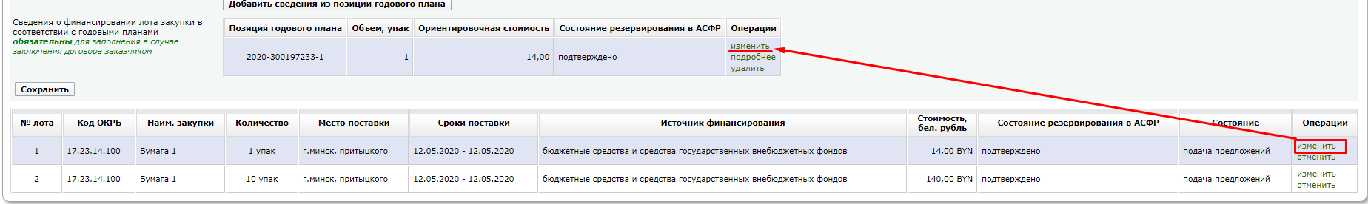
- внести и сохранить изменения в источниках финансирования, нажав «Сохранить и обновить лот»;
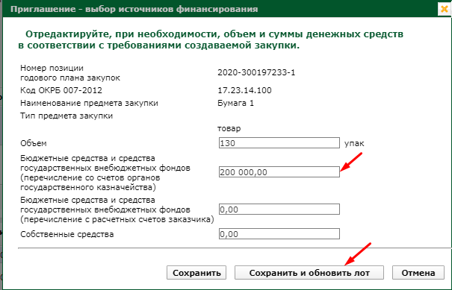
- сформировать документ «Информация о закупке». Повторно зарезервировать бюджетные средства посредством кнопки «Запросить резервирование в АСФР»:
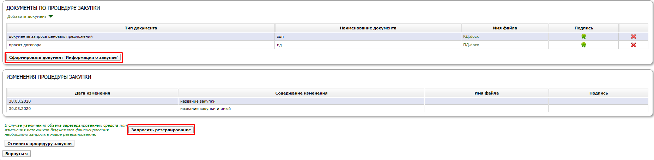
ВНИМАНИЕ! После получения положительного результата резервирования изменения публикуются автоматически.

УТОЧНЕНИЕ РЕЗЕРВИРОВАНИЯ

ПРИ ИЗМЕНЕНИИ ФИНАНСИРОВАНИЯ

ПО ИСТЕЧЕНИИ СРОКА ОБЖАЛОВАНИЯ РЕЗУЛЬТАТОВ ПРОЦЕДУРЫ

Запрос на уточнение резервирования на стадии подписания договора (до внесения сведений по договору) осуществляется в случае:
– увеличения объема ранее зарезервированных бюджетных средств;
– изменения источников финансирования.

При необходимости внесения изменений в финансирование следует:
- во вкладке «Подписание договора» нажать кнопку «Изменить финансирование»;
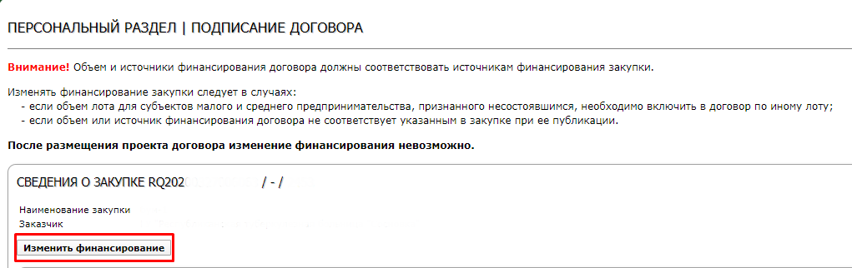
- в части соответствующего лота нажать ;
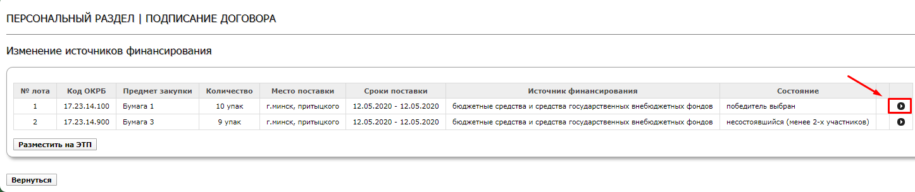
- внести необходимые изменения в источники финансирования (кнопка «изменить») либо добавить сведения из позиции годового плана (кнопка «Добавить сведения из позиции годового плана»):
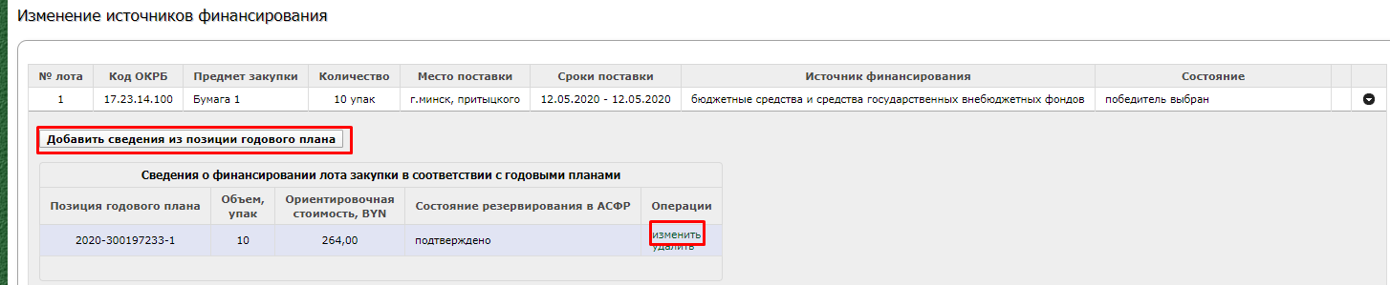
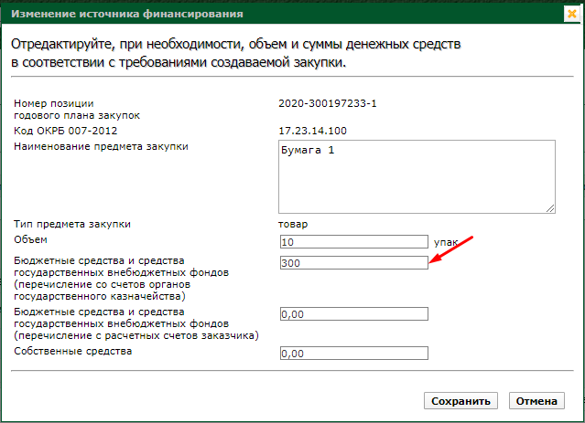
- нажать кнопку «Разместить на ЭТП» и дождаться результатов резервирования:
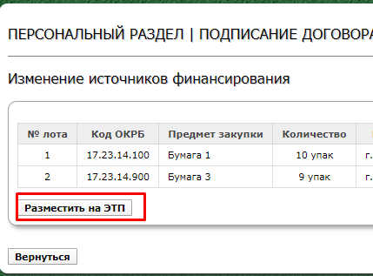
- после получения результатов резервирования:
- если резервирование подтверждено, добавить сведения о договоре и подписать с поставщиком проект договора;
- если в резервировании отказано, продолжить подписание договора с ранее зарезервированными суммами либо повторно изменить финансирование.

